Министерство науки и высшего образования Российской Федерации
Федеральное государственное автономное образовательное учреждение
высшего образования
«СЕВЕРО-КАВКАЗСКИЙ ФЕДЕРАЛЬНЫЙ УНИВЕРСИТЕТ»

Институт информационных технологий и кибербезопасности

«Контейнерные технологии и DevOps для ИТ-специалистов»

ОТЧЕТ
ПО ЛАБОРАТОРНОЙ РАБОТЕ №6

Тема: Основы микросервисной архитектуры

Выполнил:
Черников Дмитрий Дмитриевич
4 курс, группа ПИЖ-б-о-23-2,
09.03.04 «Программная инженерия»,
очная форма обучения

_______________________________
(подпись)

Проверил:
ассистент межинститутской базовой кафедры, института информационных технологий и кибербезопасности
Потапов И.Р.

_______________________________
(подпись)

Отчет защищен с оценкой ___________ Дата защиты__________________

Ставрополь, 2026 г.
Лабораторная работа №6. Основы микросервисной архитектуры.
Цель работы: изучить основные понятия микросервисной архитектуры и создать простейший микросервис.
Задание 1. Базовое
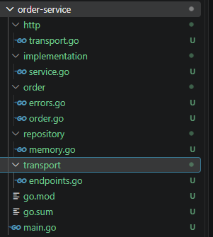
Рисунок 1 - Структура проекта order-service
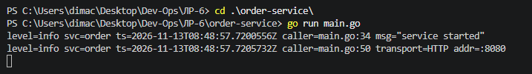
Рисунок 2 - Запуск сервиса order-service
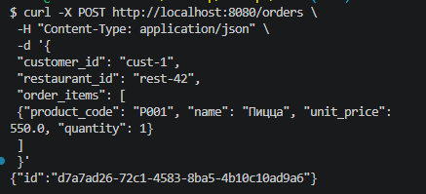
Рисунок 3 - Проверка create endpoint

Рисунок 4 - Проверка getById endpoint
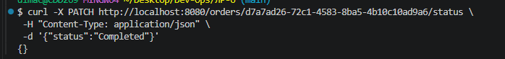
Рисунок 5 - Проверка changeStatus endpoint
Задание 2. Свой сервис по варианту
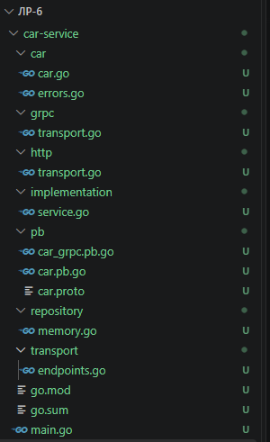
Рисунок 6 - Структура проекта car-service
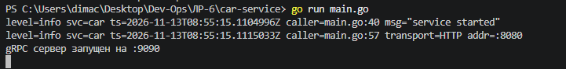
Рисунок 7 - Запуск сервиса car-service
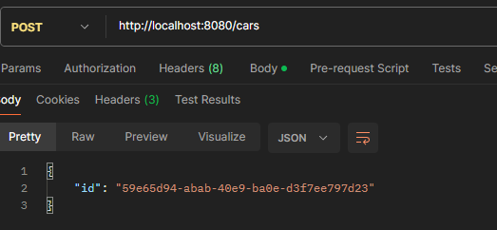
Рисунок 8 - Проверка create endpoint
Задание 3. Второй транспорт – gRPC
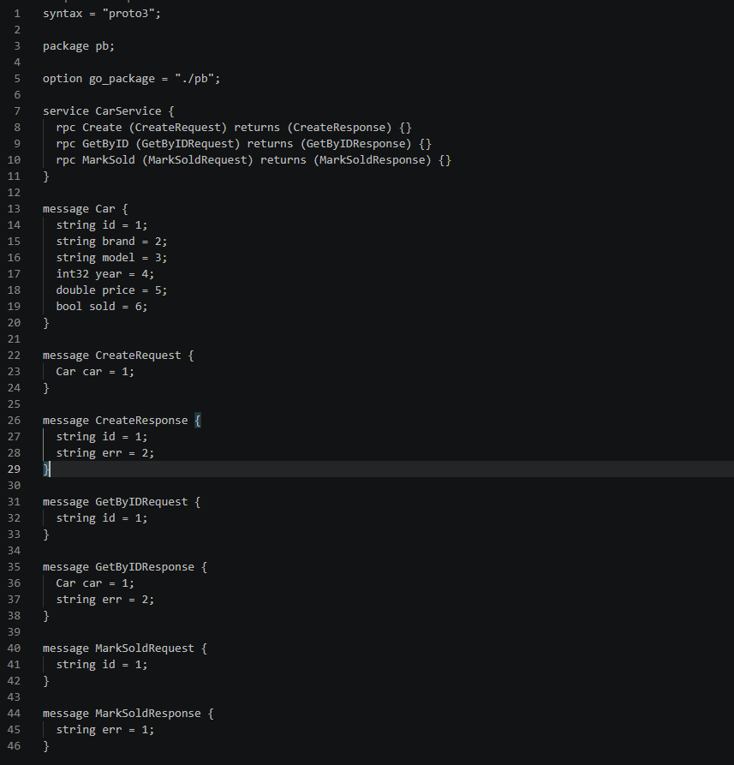
Рисунок 9 - car.proto
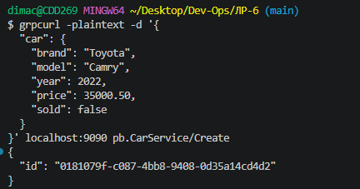
Рисунок 10 - Проверка pb.Create
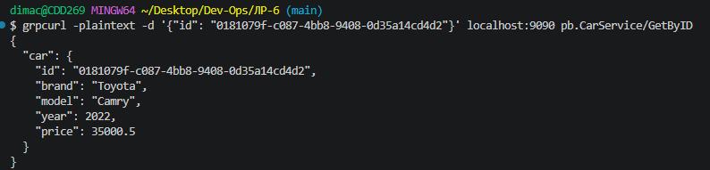
Рисунок 11 - Проверка pb.GetById
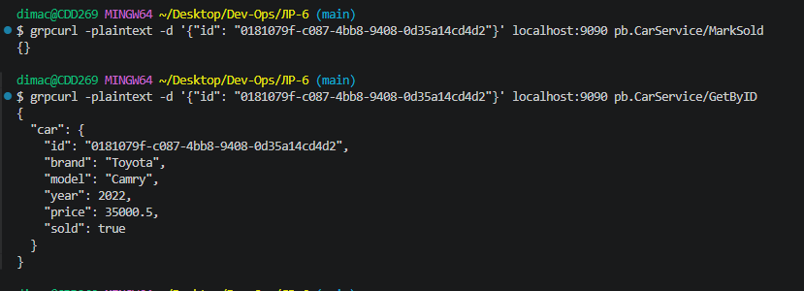
Рисунок 12 - Проверка pb.MarkSold
Выводы: В ходе выполнения работы изучены и на практике закреплены основные понятия микросервисной архитектуры с использование языка программирования go. Реализован свой сервис с двумя транспортными протоколами http и grpc.

